Прием граждан 8 февраля 2018г.

В общественной приемной губернатора Воронежской области 8 февраля, прошел очередной прием граждан.
Прием граждан по личным вопросам провела Абричкина Галина Борисовна, руководитель департамента предпринимательства и торговли Воронежской области.
Сначала прием граждан прошел в Воробьевке в общественной приемной. 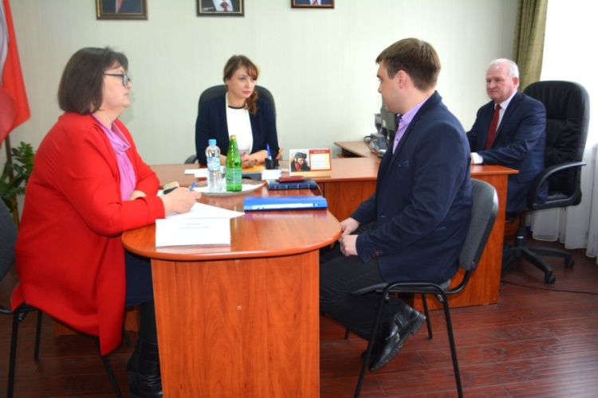
На прием обратился предприниматель, он пояснил, что в настоящее время занимается грузоперевозками, но хочет открыть в районе малое предприятие по переработке зерновых культур, но для этого необходимы средства. Предпринимателя интересовал вопрос господдержки при организации малого предприятия. Галина Борисовна внимательно выслушала, и дала разъяснение по данному вопросу.
После приема граждан Галина Борисовна провела рабочее совещание по развитию туризма. В совещании приняли участие пять муниципальных районов, Воробьевский, Калачеевский, Богучарский, Верхнемамонский и Петропавловский, каждый район представил свою презентацию по туризму. На совещание были рассмотрены, вопросы о развитие туризма в районах, о сувенирной продукции.
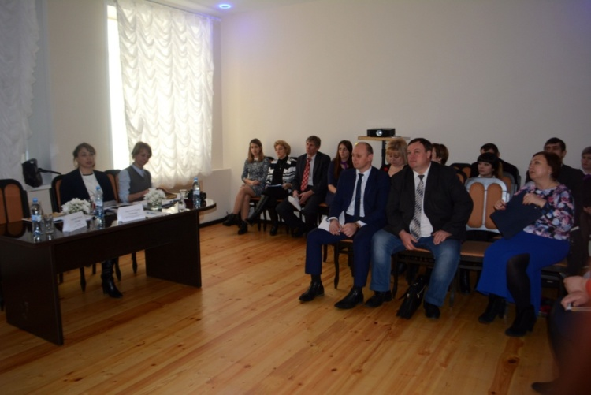
Галина Борисовна совместно с участниками совещания посетила 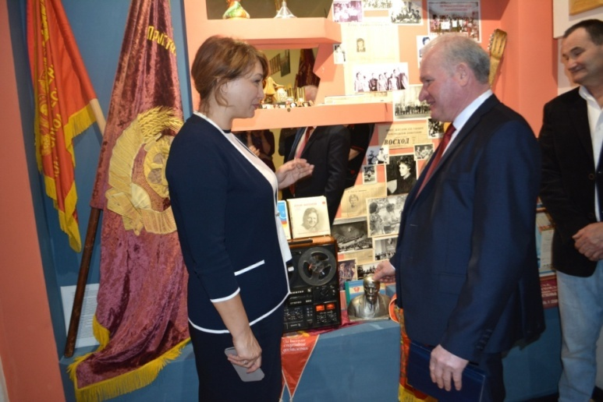краеведческий музей в с. Воробьевка.
Для Воробьевского краеведческого музея Галина Борисовна подарила стерео магнитофон «Юпитер». 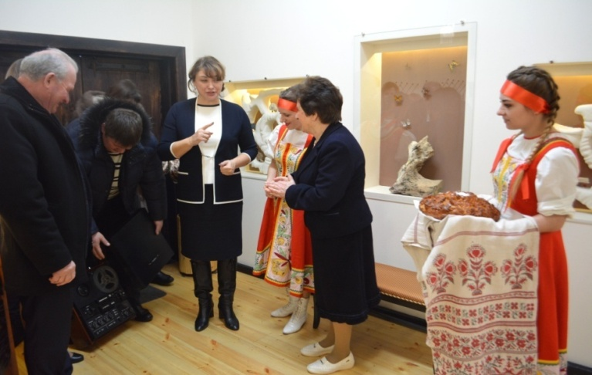
В этот день после совещания руководитель департамента предпринимательства и торговли посетила церковь в с. Банное, Ломовской природноландшафтный парк, родник «Терновый» и усадьбу Лисаневичей.

